Voedingsbeleid Manjefiek

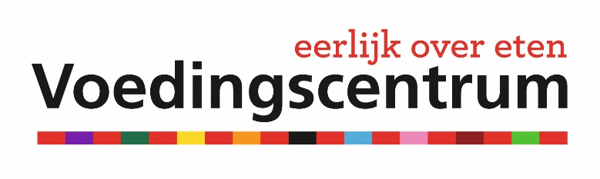
Introductie
Wij zijn reeds sinds 2014 een Gezonde school. Kiest u voor BS Manjefiek dan kiest u dus ook voor een Gezonde school.
We willen gezond eten op school voor iedereen makkelijk en toegankelijk maken, om zo bij te dragen aan een optimaal mogelijke ontwikkeling van de kinderen. Samen met ouders zorgen we voor gezond eten en drinken tijdens de ochtendpauze en de lunch. Er is ruimte om individuele afspraken te maken bij een allergie, dieet of een bepaalde (geloofs)overtuiging.

Het aanleren van gezonde eet- en beweeggewoonten is voor kinderen de beste garantie voor een lang en gezond leven. Daar willen we als school een positieve en actievere rol in gaan spelen. Daarom hebben we in overleg met ouders, kinderen, de GGD, Het Voedingscentrum, Gezonde school en teamleden voor KC Manjefiek een voedingsbeleid opgesteld.
Waarschijnlijk ziet u het op school steeds vaker, kinderen die te zwaar zijn of kinderen met overgewicht. Het aantal kinderen met overgewicht is de afgelopen 20 jaar verdubbeld. Overgewicht op jonge leeftijd vergroot de kans op overgewicht op volwassen leeftijd en dit kan leiden tot veel gezondheidsproblemen. Daarbij hebben kinderen met overgewicht het vaak moeilijker op school.
Het blijft de keuze van ouders/verzorgers wat zij hun kinderen te eten meegeven. Aan de andere kant maakt uw kind deel uit van een klas waar de school afspraken voor opstelt. Er zijn grenzen in wat kinderen dus mee mogen nemen. Daarom stimuleren we fruit, groente, (liefst bruin) brood en water op school. We vragen dringend uw begrip en ondersteuning. Uiteindelijk gaat het om de gezondheid van uw kind(eren).
In het kader van de Gezonde School hebben we een beleid opgesteld dat u richtlijnen zal geven die we als school hanteren met betrekking tot:
- het 10-uurtje
- De drank op school.
- De lunch tijdens het overblijven.
- Verjaardagen van kinderen op school.
- Bijzondere vieringen zoals de kerstviering, de lenteactiviteit, Sinterklaas, etc.

Eten in de ochtendpauze
De kinderen eten elke dag een 10-uurtje.

Geschikt voor de kleine pauze:
- Fruit, zoals appel, peer, banaan, kiwi, druiven, meloen, pruim en mandarijn.
- Groente, zoals worteltjes, komkommer, paprika, snoeptomaatjes en radijsjes.
- Een belegde boterham, liefst volkoren of bruin brood.

Tip: koop seizoensgroente en -fruit. Kijk in de groente- en fruitkalender van Milieu Centraal

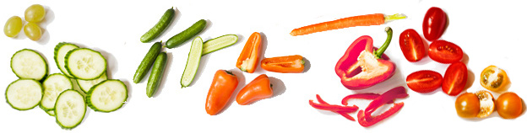
Eten tijdens de TSO
De kinderen eten dagelijks een gezonde lunch. Tijdens de pauze hebben we aandacht voor ons eten. We nemen voldoende tijd om rustig te kunnen eten. De docenten houden een oogje in het zeil, zodat ook moeilijke eters en kinderen met aparte dieetwensen of eetgewoontes genoeg eten. Al het afval wat er overblijft van het meegenomen eten gaat weer meer naar huis. Afval van het fruit/ groente gaat op school in de daarvoor bestemde GFT-bakken.

Geschikt voor de lunch:
- Een belegde boterham. Liefst volkorenbrood of bruinbrood.
- Groente en fruit, zoals tomaat, komkommer, paprika, banaan, appel en aardbei. Lekker als beleg en voor erbij.
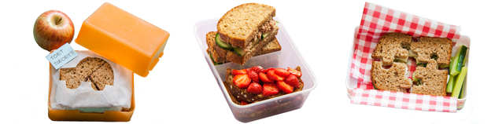

Drinken
Alle kinderen bij de start op bs Manjefiek van school een bidon. De bidons worden voorzien van naam. Kinderen nemen deze bidon iedere dag mee naar school. De bidon wordt op school gevuld en gaat aan het einde van de dag weer leeg mee naar huis. Kinderen drinken tijdens de ochtendpauze en de lunch water. De kinderen mogen indien daar behoefte aan is ook tussendoor water drinken uit hun bidon. Op school zijn 2 watertappunten aanwezig waar kinderen tussendoor hun bidon kunnen bijvullen. Kinderen mogen ook een eigen lege bidon van thuis meenemen voorzien van naam.

Traktaties
Er wordt niet getrakteerd op school. We vieren verjaardagen! Dat betekent dat elke jarige in het zonnetje wordt gezet. Hiervoor is een groepsspecifiek programma opgezet.

Het goede voorbeeld
Kinderen kijken ook naar wat hun leerkrachten eten. Het zou gek zijn als leraren een snoepreep nemen als pauzehap terwijl de kinderen een stuk fruit eten. Bij ons op school geven leerkrachten dan ook het goede voorbeeld. Het beleid geldt dus niet alleen voor de kinderen.

Toezicht op beleid
- Bij niet toegestaan eten of drinken gaat er een standaardbriefje mee naar huis met uitleg voor de ouders (zie de voorbeeldbriefjes).
- Als het standaardbriefje niet voldoende verbetering oplevert, gaat de leerkracht in gesprek met de ouders.
Projecten
We doen aan verschillende projecten mee om de kinderen (en ouders) bewust te maken van hoe leuk, interessant en lekker gezonde voeding kan zijn. Voorbeelden zijn:
- Smaaklessen in groepen 1 t/m 8
- Ik eet het beter (klassenlunch, over de tong, etc.)
- Het nationale schoolontbijt
- Koningsontbijt
- Schoolfruit (20 weken per schooljaar krijgen de kinderen 3x per week fruit op school aangeboden)
- Bezoek van groep 7 aan WML

Het vignet Gezonde School
Het vignet Gezonde School is een kwaliteitskeurmerk voor scholen die werken aan het verbeteren van de gezondheid van hun leerlingen. Na het behalen van minimaal één themacertificaat mag uw school zich gedurende drie jaar een Gezonde School noemen. Bs Manjefiek heeft al themacertificaten behaald:
- Bewegen en sport
- Voeding
- Welbevinden
- Relaties en seksualiteit

Overige pijlers
- Elk schooljaar besteden we aandacht aan gezonde voeding in onze lessen. Hiervoor gebruiken wij de methode smaaklessen.
- We laten de Jeugdgezondheidszorg (JGZ) een gezondheidsonderzoek uitvoeren in groep 2 en groep 7.
- Feesten als kerst en Sinterklaas zijn uitzonderingsdagen. Verjaardagen van leerkrachten niet.
- We wijzen ouders met kinderen die onder- of overgewicht hebben op gespecialiseerde trajecten.
- We houden ouders betrokken door bijvoorbeeld regelmatig een bericht over gezonde voeding in onze nieuwsbrief te plaatsen.
- Op onze school is altijd voor iedereen kraanwater beschikbaar.

Toekomst Manjefiek; Gezonde Basisschool van de Toekomst

We maken momenteel gebruik van het project schoolfruit gedurende 20 weken. Onze intentie is om het gehele schooljaar de leerlingen te voorzien van fruit. Hiervoor willen we een subsidieaanvraag bij diverse instanties gaan indienen om dit te bekostigen.
Elke dag 200 gram groente per persoon eten is er een waar volgens de GGD de grootste winst en dus meer aandacht aan moet worden geschonken. We zouden als school de lunch in de toekomst graag willen verrijken middels groenten: komkommers, worteltjes, tomaatjes, radijsjes, etc. aan te bieden. Dit als aanvulling op hun zelf meegenomen gezonde lunch, zoals eerder in deze aanvraag beschreven. Je kan het tussen je boterhammen doen als extraatje of gewoon het ernaast eten. We hopen dat ouders en kinderen deze aanpak in de toekomst vervolgens zelf gaan overnemen. Verantwoording van een gezonde lunch ligt en blijft bij dus bij de ouders. We willen als school het “goede” voorbeeld geven, om ouders te enthousiasmeren en het zelf in hun eigen thuissituatie door te trekken. Soep maken van tomaat, pompoen, courgettes, pastinaak, etc. hoort ook in dit plaatje.
Omdat bepaalde fruitsoorten lastig zijn om als leerkracht aan te bieden aan de kinderen, denk bijvoorbeeld aan ananas, meloen, etc. te snijden, wordt er in de periode van schoolfruit een snijgroepje opgestart. Een dag in de week wordt dan dat specifieke fruit kant en klaar gesneden en in afsluitbare bakken per klas voorzien. Dit resulteert ook in minder afval/overschot wat weggegooid wordt, duurzaamheid dus.
Kinderen hebben in het project schoolfruit ook een groot aandeel. Zij zorgen voor de verdeling van het fruit en groente. Elk kind heeft hier enkele weken een taak/rol in.

